Desarrollo de la aplicación en capas:
Uno de los objetivos principales de esta aplicación, es que sea extensible muy fácilmente, ya que esta servirá como base para implementaciones especificas, o para la actualización para nuevas tecnologías. Cuando sea necesario implementar un nuevo modulo, no será necesario volver a escribir todo el código, que fue ya escrito, el diseño de esta aplicación debe permitir la reusabilidad del código, y que solo sea necesario codificar nuevas implementaciones, permitiendo que la aplicación sea extendible de una forma rápida para futuros proyectos que requieran que esta sea complementada
Se puede conseguir hacer funcionar la aplicación en una forma rápida, no haciendo uso de ningún patrón de desarrollo de software por capas, dejando todos los modulos que la compongan altamente acoplados entre ellos, esto conllevaría a que seria imposible la extensión de esta aplicación, o que fuera necesaria volver a escribir gran parte de código que ya fue escrito, por lo que se puede correr el riesgo de que la aplicación quede limitidada a las funcionalidades que se van a realizar con este proyecto.
Otro incoviente encontrado en este diseño, es que cuando la tecnología de .NET este obsoleta, o sean creados o actualizados nuevos modulos en el BCL, será imposible estar a la altura de estos cambios, esto conlleva a que como ocurre con muchas aplicaciones, después de un tiempo esta resulta obsoleta porque no puede ser utilizada debido a un cambio de tecnología( como el cambio de Windows XP a Windows Vista), o si se desea utilizar nuevas tecnologías es imposible acondicionarlas, debido a que todos los componentes de la aplicación estan altamente acoplados, y un cambio en un componente involucra un cambio en todos los componentes de la aplicación.
El otro incoviente de este diseño, es la dificultad para realizar pruebas unitarias a los módulos que componen la aplicación, porque los módulos entre si estan altamente acoplados.

Se usara un modelo en capas en donde este altamente diferenciado, la visualización, el modelo de negocio, y el acceso a datos.
La visualización es la capa encargada de la interfaz con el usuario, y su única responsabilidad será la de recibir cualquier evento que sea originado por el usuario, o desplegar la información necesaria al usuario.
En este caso se utilizara para la capa de visualización, ventanas de Windows para la representación de la información.
La capa de negocio es la encargada del manejo de cálculos y procesos de los datos, esta capa no conoce la existencia de una visualización, o una capa de acceso a datos, su única función es la de realizar toda la lógica de negocio correspondiente. Esta capa será el nucleo de la aplicación en donde verdaderamente estará ocurriendo toda la lógica de la simulación.
La capa de acceso a datos, esta la abstracción de la fuente de datos, que va hacer usada por la capa de Negocio, esta capa en este caso obtendrá los datos de la topología de la red, desde un archivo, o una base datos o usando .NET Remoting para obtener los datos de red de la capa de datos de una aplicación remota del simulador.

Con esta división por capas, es más sencillo la extensión de la aplicación debido a que estan altamente desacoplados los módulos principales, así si en un futuro se requiere presentar este simulador en un ambiente WEB, lo único necesario será implementar la capa de Visualizacion en un entorno WEB, la capa de negocio y el acceso a datos quedaran intactas.
Si en un futuro la información que maneja el simulador es demasiado grande, en donde el modelo de acceso a datos de la configuración de la red a través de archivos no pueda ser mantenida, y sea necesaria la utilización de una base de datos relacional, tan solo seria necesario cambiar la capa de acceso a datos, para que soportara este nuevo formato, las restantes capas quedan intactas, y la aplicación continuara funcionando normalmente.
Lo mismo ocurre al nivel de la capa de negocio, cuando se requiera hacer la implementación de un nuevo protocolo, o cambiar la lógica de algún dispositivo, esto no debe afectar las demás capas.

Comunicación entre las diferentes capas.
Para la comunicación entre las 3 capas se va a usar la metodología Modelo Vista Presentacion.
Esta metodología, es muy recomendable para lograr desacoplar las capas de visualización como de negocio, como también para que se puedan realizar pruebas unitarias tanto a la visualización como a el modelo de negocio.
El modelo es el objeto en donde reside los datos de la aplicación y provee métodos para acceder a ellos, en este también esta toda la lógica de negocio, el modelo no debe tener ninguna asociación con la interfaz con el usuario, no contiene una referencia a la vista, el modelo envía eventos cuando sus datos cambian, en el caso del simulador, van a existir diferentes modelos, cada uno para los diferentes dispositivos que existan y diferentes protocolos a implementar,

La vista es la encargada de mostrar los datos del modelo al usuario, en el caso del simulador la vista será una ventana de Windows, en donde estará el mapa de la topología de red, y la información de cada dispositivo, la vista notificara mediante eventos, cuando hubo una intervención del usuario.

La presentación es la encargada de sincronizar y ser la mediadora entre la vista y el modelo, la presentación conoce tanto al modelo como a la visualización y continuamente esta escuchando los eventos de acción del usuario, una vez la presentación detecte este evento leera los datos de la visualización y los transportara al modelo, la presentación también escucha los eventos de cambio del modelo, para que cuando ocurran, la visualización sea refrescada con los cambios que ocurrieron en el modelo.

En la aplicación se aplicara esta metodología por cada componente que exista, por lo que existirán varios MVPs, y existirá un modelo global MVP, el cual contendrá varios MVPs , que en este caso será el mapa de la red.
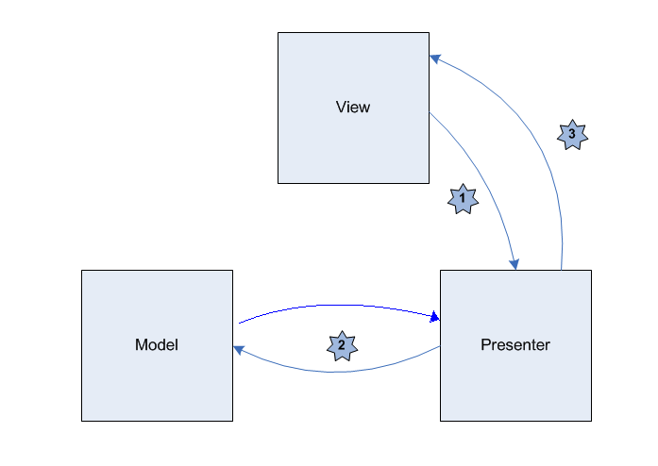

Para la implementación remota entre diferentes sesiones del simulador se usara .NET remoting junto con el modelo MVP, en donde una sesión del simulador se convertirá en el servidor, y en este estará todo el modelo de red de todas las sesiones las cuales serán los clientes, en el servidor también se encontrara el presentador, y una vista, cada uno las demás sesiones que estén conectadas entre sí, solo serán vistas,
Mediante este modelo estableceremos la conexión entre diferentes sesiones del simulador, en donde será posible la comunicación entre las diferentes componentes de red de las sesiones que estarán contenidas en un mismo modelo de red la cual se encontrara en el servidor

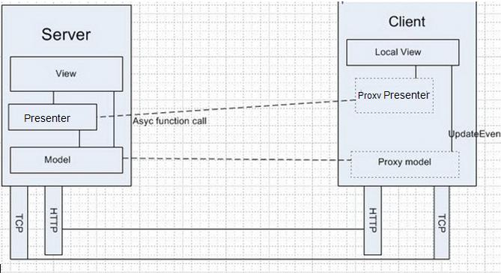

Metodología para el desarrollo del Software.

Para el desarrollo de esta aplicación, se van utilizar metodologías de desarrollo ágil de software, principalmente XP (eXtreme Programming) y SCRUM, estas metodologías han comprobado ser la mejor opción para el desarrollo de software al compararlos con metodologías tradicionales de desarrollo de software.
En las metodologías tradicionales existen diferentes fases bien definidas, que consisten en la recopilacion de los requerimientos de la aplicación, análisis de los requerimientos, diseño de una solución, diseñar toda la aplicación, desarrollo de la codificación, pruebas, puesta en producción, y post producción).
El problema de esta metodología, radican en que las fases solo ocurren una vez durante todo el tiempo del desarrollo del proyecto, esto conlleva a que los requerimientos del producto, son recopilados en un solo instante, en donde ambas partes tanto el cliente como el equipo de desarrollo, no tienen bien identificado el problema, o tienen una idea vaga de lo que el producto debe realizar, una vez culminada esta etapa de recopilación se procede con el diseño de la aplicación, hasta que el diseño no esté terminado no se procede a la codificación, y por último se realizan las pruebas, lo más probable es que al final del proyecto, el cliente no esté satisfecho, con la producción final del proyecto, aunque verdaderamente el producto cumpla con los requerimientos que fueron recopilados en la etapa inicial, esto es debido a que no existe una constante entrega del funcionalidades parciales del producto al cliente, sino que hace la entrega total del proyecto al final del desarrollo de la aplicación.
Básicamente las metodologías agiles de software, como XP o Scrum, proveen una solución de este problema, haciendo ciclos mas rápidos de producción, y procurando proporcionar un contacto más frecuente con el cliente, en donde constantemente se estén entregando funcionalidades del producto, para que el cliente pueda dar su opinión, acerca del producto, Al realizar esto se habilitara la opción de realizar realimentaciones a través del tiempo, el cliente podrá descubrir verdaderamente lo que necesita que el producto realice, por lo que al final del proyecto el cliente estará satisfecho con el producto.

La metodología XP, utiliza el desarrollado encaminado a pruebas, TDD(Test Driven Development). En esta metodología cada nuevo modulo que se desee implementar comienza con la escritura de pruebas del modulo, las cuales obligatoriamente deben fallar debido a que no ha sido escrito ningún código para la funcionalidad del modulo. Las pruebas tienen que estar muy bien diseñadas, para que cubran todas las funcionalidades que este modulo exponga.
El siguiente paso es escribir código para hacer pasar las pruebas, sin importar la forma en que se escriba el código, aunque no sea de una forma perfecta, se debe escribir el código únicamente para hacer pasar las pruebas.
El siguiente paso es volver a correr las pruebas y verlas pasar.
El siguiente paso es reestructurar el código: Una vez son pasadas las pruebas, se procede a reestructurar el código para que no se repita código, se apliquen patrones de programación, y sea un código entendible y extensible, en esta etapa existe la confidencia necesaria para cambiar el código de los módulos, sin que exista el temor de dañar alguna funcionalidad ya existente, ya que las pruebas realizadas proveerán la información necesaria para saber si el modulo está funcionando de la forma en que debe ser.
Este ciclo se repite constantemente en todas las etapas del proyecto, al final de este existirán las pruebas unitarias de todos los módulos.
Para futuros desarrollos de la aplicación que requieran cambios en el núcleo principal de la aplicación, no existirá la preocupación de dañar algún modulo que esté funcionando correctamente sin darse por enterado, ya que las pruebas unitarias fallaran en el sitio en donde ocurrió el error.
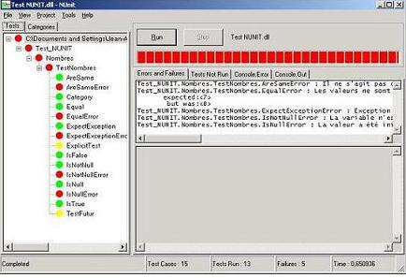

Control de versiones:
El control de versiones es el mecanismo para gestionar las diferentes versiones de todos los elementos de configuración que forman la línea base de un producto o la configuración del mismo.
El control de versiones provee el mecanismo de almacenamiento de cada uno de los ítems que desea gestionarse.
Este habilita la posibilidad de modificar, mover, borrar cada uno de los elementos.
Mantener un historial de todas las acciones realizadas con cada elemento pudiendo volver a un estado anterior dentro de este historial.
Mediante este control se tiene la posibilidad de retornar la producción del software a un estado anterior, esto puede ser necesario cuando en algún momento del desarrollo, se detecte un error en el diseño y sea necesario volver a una revisión anterior en donde se origino el error.
Este control de versión es demasiado útil, en el desarrollo de software, ya que este sirve como documentación del código, y brinda la posibilidad de volver a una versión anterior y analizar lo ocurrido.
Cada vez que se genera una versión existe la posibilidad de proveer detalles acerca de los cambios ocurridos en esta versión, de esta forma quedara documentado todo cambio que ocurra en la aplicación.
Todo este historial y todos los archivos y elementos involucrados se encuentran en un repositorio, el cual se encuentra ubicado en un servidor, y puede ser accedido en cualquier parte a través de internet.
Esto posibilita para que en futuras complementaciones del producto, los nuevos desarrolladores, puedan tener acceso a este repositorio y tengan un conocimiento mas profundo de cómo fue creado el producto desde su fase inicial, como información de su evolución hasta su fase final, y puedan seguir trabajando sobre este repositorio

La herramienta que utilizaremos para el control de versionamiento, es SubVersion, el cual es de libre distribución.

